Priminti, kad būtų kuriamas šansas prisiminti
PILIUKAS

Tarp iškalbingųjų Kėdainių krašto piliakalnių yra ir Piliukas – Pilionių piliakalnis. Apie jį bandant suformuluoti kelias istorinės atminties įžvalgas, pasitelkiami ne itin gausūs dokumentai, mokslininkų pastebėjimai ir didesnis tautosakos tekstų pluoštas.

Ieškant 1336-ųjų Pilėnų
Pilionių kaimo teritorijoje, Dotnuvėlės kairiojo kranto ir Žostės upelės (dar užrašyta kaip Žiostė, Žostka, Žiostka, Moželis, Šešiupė, Grioviukas) santakoje, esantis piliakalnis istorikų dėmesį patraukęs jau prieš 1830 m., nes čia buvo bandyta identifikuoti 1336-ųjų Pilėnus – žuvusius pilies gynėjus liepsnose, užuot patekus į vergiją.
1830 m. Karaliaučiaus universiteto profesorius Johanas Foigtas (J. Voigt) leidinyje „Prūsijos istorija“ (vokiečių k., Kionigsbergas, t. IV) paneigė, kad kryžiuočių kronikose minima Pilėnų žūtis galėtų būti tapatinama su Punios piliakalniu (Alytaus r.). Istorikas teigė, kad garsieji Pilėnai – tai Kėdainių ir Baisogalos kelyje esantis Pilionių piliakalnis (deja, keli dabarties istorikai turbūt neskaitę J. Foigto, todėl klaidina visuomenę lokalizuodami kitą erdvę).
XIX amžiuje septynis dešimtmečius tą patį kartojo Simonas Stanevičius, Teodoras Narbutas, Vincentas Juzumas, Konstantinas Gukovskis, Fiodoras Pokrovskis, šią mintį dar 1923 m. populiarino Mikalojus Katkus. Tačiau piliakalnį apžiūrėjęs archeologas Liudvikas Kšivickis knygoje „Žemaitijos senovė“ (lenkų k., Varšuva) 1906 m. paprieštaravo, kad čia – lietuvių ir kryžiuočių kovų Pilėnai. Diskusijos, kurioje vietoje galėję būti Pilėnai, ir vėliau ne kartą atsinaujindavo (kartais ir Kėdainių spaudoje, pavyzdžiui, 1996 m.), bet tiksli vieta nenustatyta iki šiol.

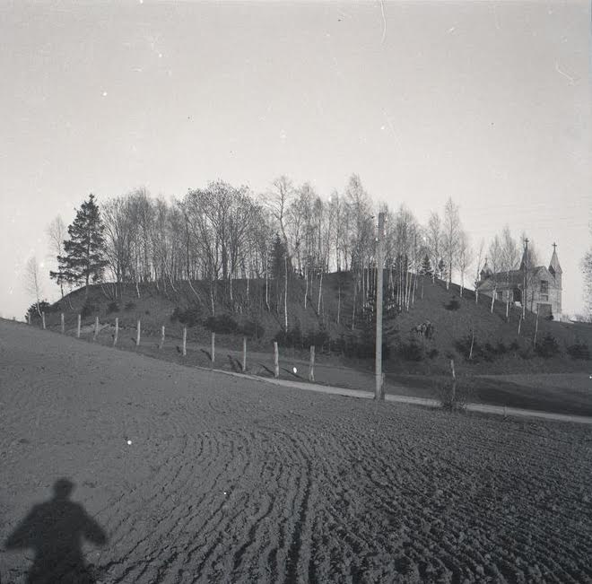
Nuotr. B. Buračo

Kultūros vertybė
Pilionių piliakalnis, – dar XIX a. užrašytas Pile, Pilimi, Pilaite, Mlodenavos dvaro piliakalniu, XX a. vadintas Burliokų kapais, Rusų kapu, Rusų kapinės, Aukso kalneliu, Švedkalniu, Švedkapiu ir Švedkapiais, Elenos kalniuku, Kalniuku ir Beržynėliu, dabar vietinių dažniau žinomas Piliuko vardu, o mokslinėje literatūroje vyrauja Naujaupio piliakalnio pavadinimas – XX a. domino Petrą Biržį, Igną Kolupailą, Zenoną Ivinskį, Bronių Kviklį, Alfonsą Nezabitauską ir Roką Varakauską, piliakalnyje žvalgėsi archeologai Petras Tarasenka, Stanislovas Stanionis, Adolfas Tautavičius, Romas Olišauskas, Mykolas Černiauskas, Algimantas Merkevičius, Bronius Dakanis ir Arūnas Strazdas.
XIX a. anketose, V. Juzumo, K. Gukovskio ir F. Pokrovskio raštuose, P. Tarasenkos leidiniuose 1928 m., JAV lietuvių spaudoje 1935 m. vis po dusyk fiksuojamas Pilionių piliakalnis kaip atskiri archeologijos objektai. Nestebina, nes Pilioniai buvę Gudžiūnų ir Krakių parapijų ar valsčių paribyje, dėl administracinių ribų kaitos kartais buvo ne visiškai aiški gyvenamosios vietos priklausomybė, nurodymus apklausti atlikdavo ir Gudžiūnų, ir Krakių valdinininkai ar pedagogai, o rašiusieji dažniau naudojosi kitų informacija, kartojo anksčiau paskleistomis žiniomis, patys neatvykę apžiūrėti objekto.
Piliukas su gyvenviete 1997 m. įrašytas į Lietuvos Respublikos nekilnojamųjų kultūros vertybių registrą, 2005 m. pripažintas kaip saugoma nekilnojamoji kultūros vertybė.

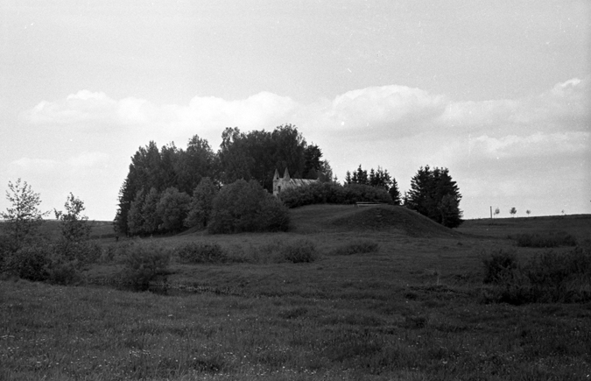
Nuotr. A. Merkevičiaus,1968 m.

Tarp istorijos ir mito
Ant Piliuko prisimintinas autentiškas koplytėlės statytojo Vlado Girštauto (atsargos karininko, buvusio Marijampolės apygardos teismo nario, Kėdainių teisėjo) 1940 m. raštas, XIX ir XX amžių istorikų, archeologų ar istorija besidominčių romantikų paieškos bandant rasti 1336-ųjų Pilėnų vietą, archeologų pasižvalgymai nustatant piliakalnio amžių ir paskirtį, vietinių gyventojų per kelis šimtmečius iš lūpų į lūpas gyvai perduodami pasakojimai apie kareivių kepurėmis (skrybėlėmis, šalmais) supiltą kalnelį, apie čia vykusias kovas, palaidotus švedus, vokiečius ar rusus.
Atskira šneka galėtų būti apie įvairius pasirodymus ir vaidenimąsi prie Piliuko: vidurnaktį kalvą baltu (ar širmu) žirgu apjoja švedas, šarvais apsikaustęs; juodas šuo įšoka į pravažiuojančias šlajas; du gauruoti šuniukai vis besipainiojantys po kojomis; nuo kalno besivyniojantys maišai ir iš jų atsirandančios ožkos; nuo kalno besileidžianti ir prieš langus linguojanti liepsnojanti raudona lazda; deganti ar perrūdijusi geležis išeina į žemės paviršių kaip ugnis...
Tiesa, XIX a. antrojoje pusėje Žemaičių vyskupijos istorikas V. Juzumas teigė, kad „žmonių atmintyje čia likę nedaug pasakojimų apie senovės paminklus“ (,,Žemaičių vyskupijos aprašymas“, Varniai, 2013 m.). Sukauptuose tekstuose nėra griežtų istorijos ribų: regėti, kad siužetiškai neišplėtotuose pasakojimuose veikia ir kryžiuočiai, ir švedai, ir turkai, ir vokiečiai, ir 1863-ųjų Antano Mackevičiaus sukilėliai („Sukilimo metu ties Piliakalniu buvo pozicija, jai vadovavo Mackevičius“; užrašė Antanina Šlėvytė, Pilionių pradžios mokyklos mokytoja, 1936 m.).
Chronologinis, su įvairiais istorijos laikotarpiais siejamas objektas nėra išskirtinis – būdinga dažnam Lietuvos piliakalniui: epizodais nuo karų su kryžiuočiais ir kalavijuočiais XIV ir XV a. (bet tokios sakmės kelia abejonių, nes gali būti bandymų romantizuoti ar literatūrinti), per XVII a. vidurio ir XVIII a. pradžios švedmečius ir švedkarius ateinama iki XIX a. antrosios pusės laisvės kovų bei paskutiniųjų pasakotojų kartų patyrimo. Pasakojimai siejami su keliomis istorijos epochomis, nes kiekviena karta savaip aktualina gentainių ar autoritetų patirtį, dažniau ilgam įsimena permainas, kurios iš esmės suardė natūralią gyvenimo tėkmę.
Tačiau 1892 m. knygoje „Kauno apskritis“ (rusų k., Kaunas) K. Gukovskis pastebi apie Piliuką (tuomet pavadintą Mlodenavos dvaro piliakalniu): „vietiniai dvarininkai, mažai besidomintys istorija, šias epochas painioja, ir, klausdamas apie kokio piliakalnio kilmę, išgirsi negudrų dviprasmį atsakymą: „Tai kryžiuočių laikų švedų pilis“.

Atkreiptinas dėmesys ir į XIX a. pabaigos rankraštyje likusį ir nepublikuotą vieno motyvo padavimą apie Piliuką: „Liaudyje žinoma legenda, kad <...> [kalvoje] yra rūsys, kuriame dega didelis pinigų lobis. Kažkada buvo atidarytos rūsio durys, iš ten į kalvos viršų išėjo žmogus ir, stovėdamas apsiaustas ugnies, rodė ženklus geležine ranka“ (1893 m., Vilniaus universiteto biblioteka). Beje, 1994 m. teko girdėti perpasakotą nuotrupą: „1932 m. kasėm pamatus. Buvo urvas į kalną. Nuėjom, žvakės užgeso. Bijojom, palikom.“ Šiaip jau pats koplytėlės statytojas V. Girštautas nieko panašaus apie tokius rūsius nėra užsiminęs 1940 m., aprašydamas Piliuką ir čia buvusius darbus.
Paliudyta, kad vietiniai gyventojai tokias ir panašias sakmes girdėję iš tėvų lūpų, nuklausę senesniųjų gyventojų pasakojimų, XX a. tarpukariu per šventes paaiškinti pasistengdavo kunigai, mokytojai ar apylinkės viršaičiai, taip pat žemių valdytojai Girštautai paprotindavo samdinius. Iš XIX a. pabaigos ir XX a. pradžios spaudinių galėję apie Piliuką sklisti kai kurie pasakojimų motyvai.

Gynybinis pylimas – kepurėmis?
XIX a. pabaigos anketose (yra Vilniaus universiteto bibliotekoje), kurioms duomenis teikė vietos gyventojai, ir archeologo F. Pokrovskio knygoje „Kauno gubernijos archeologinis žemėlapis“ (rusų k., Vilnius) 1899 m. užrašyta: „Liaudis pasakoja, jos po vienos pergalės prieš kryžiuočius pilė supilta Kęstučio karių, kurių kiekvienas atnešė tik po vieną kepurę žemių, Ant šios kalvos, tęsia sakmė, po to buvo suruoštas pokylis, kuriam buvo papjauta 500 jaučių, 500 šernų ir t. t., visko po 500 vienetų“. Atkreipkime dėmesį į hiperbolizuotą kariuomenės dydį ir veiksmą – karių buvusi tokia gausybė, kad kurganui (taip vadinama rankraštyje) supilti pakako kiekvienam karo žygeiviui atnešus tik po kepurę žemių. Tokiam įspūdžiui tarsi 1991 m. antrino devyniasdešimtmetis Vincas Smulskis iš Pilionių: „Supylė skrybėliais tą kalną, taip sako. Strošna buvo didela kariuomena. Sako, kiek reikia kariuomenės tokį kalną supilt!“
Kai kurie XIX a. tyrėjai (tai buvo dažniau istorijos mėgėjai) įžvelgia čia buvus gynybinius pylimus, susijusius su švedų antpuoliais ir karais (K. Gukovskis, F. Pokrovskis), ar stiprią tvirtovę (V. Juzumas). Piliuko struktūra paliudytų, kad aukštesnis pylimas tarsi galėjęs būti įtvirtintos pilies vieta, o papėdėje esanti pietinė aikštelė atlikusi papilio, priešpilio funkciją.
1990–1994 m. Pilionių kaime ir jo apylinkėse užrašyta beveik 20 išsamesnių ar kelių sakinių pasakojimų apie Piliuką. Yra vienintelis tekstas, kuriame svarstoma, kad kalną skrybėliais (rašinyje ir toliau nevengiama tarminių formų) turkai ar kaip supylė. Vienur sakoma apie vokiečius gulinčius, žemes su geležinėm kepurėm, su čerpakais (šalmais) nešė, Piliuką supylė. Septyniuose padavimuose kalbama, kad kalnelį supylė kepurėmis (kepuriais) švedai ar švedų kareiviai; dviejuose tekstuose užsimenama, kad supylė švedai ar švedų kariuomenė, tačiau nenurodoma priemonė. Dar keturiose sakmėse bylojama apie neįvardintą armiją ar kareivius, kurie su skrybėlėm (kepaliušais, kepurėm) supylė kalną. Panašiai vienąsyk pasakojime esti nekonkrečios armijos kareiviai, per karą sunešę kalną, tačiau nekalbama apie priemonę.

Dairantis į švedmečius
Taigi pusėje tekstų yra minimi švedai (žodžiu švedas nusakomas ne tik tautovardis – švedų tautos žmogus, bet ir Švedijos kariuomenė, švedų kareivis), o trylikoje padavimų minima veiksmo priemonė – kalnas supiltas žemes nešant galvos apdangalais. Beje, kelissyk minimas kepaliušas gali būti skrybėlės atitikmuo arba galvos apdangalas, pinamas iš šiaudų arba siuvamas iš kailiukų. O skrybėlė ir šiandien dažnam kaimo erdvėje yra asmens išskirtinumo požymis. Manytina, kad panašus požiūris užsifiksavęs ne vienos pilioniškių kartos atmintyje kaip ypatinga dominuojanti ateivių aprangos detalė. Pasakojimuose tampa nesvarbios kovos priemonės ir taktika.
Klaustume: kodėl prisimenami švedai? Kodėl už bandymų nusakyti laiką nekonkrečiais žodžiais „seniai, kažkada“ išties slypi tai, kas galėję būti prieš tris šimtus ar dar daugiau metų? Ieškant tautosakos ir istorinės tiesos santykio, galima pavyzdžiais paliudyti, kad žodinėje atmintyje gali būti gyvi ir keturių amžių senumo įvykiai. Per kartų kartas nuslopsta pasakojimo siužeto vingiai, į krūvą subėga kelių tekstų motyvai, išdyla asmenvardžiai, tampa nesvarbūs istorijos kontekstai, priežastys ar elgsenos motyvai. Tiesa ir tai, kad ne viena reikšmingesnė vieta Lietuvoje siejama su švedų kapais, švedmečiu ar prancūzmečiu. Taigi kiek autentikos galėtų būti pasakojimuose apie Piliuką?
Lietuvos Didžiosios Kunigaikštijos karai XVII a. viduryje su Ukrainos kazokais, Rusijos ir Švedijos kariuomenėmis (šis laikotarpis vadinamas ,,tvanu“), su Švedija kirtęsi keliai Šiaurės kare (1700–1721 m. ) buvo palydimi žūtimis, ištryptais derliaus laukais, badu ir maru, gelbstintis bėgama nuo negandų svetur.
XX a. pabaigos senbuvių pasakojimai paliudija gyvą žodinės atminties tradiciją, kuri fiksuota XIX a. pabaigoje (jau minėta) ir XX a. pirmojoje pusėje: „Mamytė man dar pasakojo, kad ji girdėjusi nuo žmonių, jog šitą piliakalnį švedai su kepurėm supylė, tam tikslui, norėdami palikti atminimą. Bet tikro padavimo niekas nėra pasakęs nei aprašęs“ (užrašė mokinė A. Valantinytė iš Vikaičių k., 1930 m.); „Žmonės pasakoja, kad jis yra kokios tai praeivės tautos supiltas“ (apie 1935 m.).
Turbūt neįmanoma patirti, kokiais šaltiniais ar sava išmone rėmėsi Petras Biržys, labiau žinomas kaip Pupų Dėdė (jis kurį laiką gyveno ir Šlapaberžėje), knygoje „Kėdainių apskritis“ (1934 m., Kėdainiai, pasirašyta Akiro slapyvardžiu) paskelbdamas siužetinį suliteratūrintą sakminį istorijos vaizdinį: „netoli Pilionių kaimo, milžinkapis, vietinių gyventojų vadinamas Švedkapiu <...>. Žiloje senovėje lietuviai kariavę ne tik su kryžeiviais, rusais ir totoriais, bet ir su švedais (vikingais) ir kitais priešais. <...> kartą [švedai] įsidrąsinę žygiavo į Kauną, mažai tekreipdami dėmesio į Kėdainius, nes jų pulkų skaitlingumas užtemdė vadams protus. Bet vos tik pirmi pulkai praėję Pilionių kaimą, kaip staiga iš visų pusių, miškuose pasislėpę, lietuviai puolė švedus. Užvirė smarki ir atkakli kova, kuri tęsėsi dvi dienas ir naktis. Lietuviai taip sumušė švedus, kad šie per šimtmečius su baime minėjo kėdainiškius kareivius ir jų vadus, o apie Kauną ir sapnuoti nenorėjo. Visi švedai buvo paimti į nelaisvę, o šimtai jų brolių amžinu miegu užmigę Lietuvos miškuose. Kūnus laidojo tris dienas ir buvo suverstas jų didžiausias kalnas. Švedų belaisviai kareiviai savo kritusiems draugams skrybėlėmis (sako, švedai tada nešioję skrybėles) sunešę ir supylę milžinišką kapą. Po žiauraus mūšio švedai nebemindė gražių Gudžiūnų valsčiaus laukų.“

Vietovardžių prasmės
Vienoje erdvėje susitelkę Pilioniai, Piliukas, Pilėnai, Piliamantas, jų varduose slypinčios bendros reikšmės: pilionis „pilininkas, pilies gyventojas, gynėjas; papilės gyventojas“, pilėnas „pilies ar piliai priklausančios teritorijos gyventojas“ – yra tapačios piliakalnio reikšmei, t. y. (su)piltas kalnas. Apie tai jau pastebėję S. Stanevičius 1836 m. („Visi atrodo kilę iš lietuviško žodžio pilis“), F. Pokrovskis 1899 m. („vietinių gyventojų vadinamas „pilaitė“, t. y. supilta kalva“). Tokie lingvistiniai sutapimai su legendinės pilies pavadinimu kai kam tapo argumentu Mantviliškio apylinkėse identifikuojant 1336-ųjų Pilėnus.
Liaudies etimologijoje su kalvos Piliuko pavadinimu siejamas ir Pilionių kaimo vardas: ,,Prie Piliuko tą kaimą Pilioniai pavadino. Nuo Piliuko vardas ateina“; ,,tas kalnas buvo Piliukas, ir kaimas tas ajo [Pilioniai]“ (1991 m.).
Bendrašaknių asmenvardžių Piliukas, Pilius, Piliūnas, Piliūnaitis, Pilionis nuo 1622 m. pastebima Krakių, Josvainių ir Dotnuvos bažnyčių metrikų knygose.

Istorijos kontekstai
Nenoriu įteigti, kad būtent švedų pėdsakai išlikę Piliuke. Keliamą hipotezę turbūt neįmanoma patikrinti, bet žinomas istorijos faktas, kad XVII a. vidurio sumaištyse Švedijos kariuomenė keliavo per Mantviliškį (pavyzdžiui, Švedijos karaliaus vietininkas Livonijoje grafas Magnusas Gabrielius de la Gardis pasiekė Mantviliškį 1655 m. spalio 6 d., iš čia spalio 10 d. užsuko į Kėdainius).
Kitas argumentas svarstymams. Mantviliškio žemes ir Pilionių kaimą (mietnosc nazwaną Monwidow i sioło Pilan) 1652 m. iš Manvydų ir Sapiegų palikuonių nusipirko Gružauskai (Gruževskiai). Tai iš Mozūrijos kilusi giminė, nuo XVI a. pradžios turėjusi valdų Žemaitijoje. Šiuos didikus istorikai įrašo tarp iškilesnių XVII amžiaus bajorų. Didžiųjų Dirvėnų tijūnas (vyriausias karališkojo dvaro ir valsčiaus valdytojas) Jonas Gružauskas buvo išrinktas Žemaitijos karinių pajėgų vėliavininku, dalyvavo įvykiuose ties Josvainiais, minimas M. K. Šemetos 1657 m. parašytoje poemoje „Reliacija“ (kartu su aktyviais kovų dalyviais – Dotnuvos krašto savininku Viktorinu Konstantinu Mlečka, karališkojo Josvainių dvaro ir valsčiaus valdytoju Aleksandru Judickiu). Taigi Gružauskų giminė ir valdė Pilionių kraštą, ir dalyvavo švedmečio įvykiuose.
Ir kultūrininkas L. Kšivickis XX a. pradžioje atsidūrė Pilioniuose ne atsitiktinai: „Nuvažiavau į Pilėnus, paviliotas kaimo pavadinimo ir p. Zigmunto Gruževskio pasakojimo, kad ten esama „kažkokio“ kalnelio.“
Primintina, kad Gružauskų giminė Mantviliškio, Piliamanto, Pilionių ir aplinkines žemes dalimis išpardavė apie 1906 m. Po jų Piliukas su apylinkėmis priklausė rusų generolui Kmieliauskui, pulkininkui Olsufjevui (Alsufinui; „turkų kare žuvęs“), 1920 m. nusipirko Gudžiūnų valsčiaus pirmojo komiteto narys, ilgalaikis valsčiaus viršaitis Aleksandras Girštautas, dar dalimis aplinkines žemes pirko ūkininkai, dalis buvo išdalinta naujakuriams.

Šventovės vieta
Kelissyk – XX a. ketvirtajame ir paskutiniame dešimtmečiuose – Piliukas buvo tapusi šventove katalikams. Intensyviausiai tvarkėsi kitoje Piliuko pusėje, anapus Dotnuvėlės, gyvenantys Girštautai. „Dabar tas kalnelis apsodintas berželiais, yra pastatyti suoliukai, kur šventadieniais susirinkę žmonės susėdę pasikalba“, – priminta apie 1935 m.
Plytų koplyčia sumūryta apie 1930–1932 m. (kai kurioje literatūroje nurodyti 1934 m.), vakariniame kalvos šlaite (nuo Girštautynės pusės) įrengti platūs betoniniai laiptai. Koplyčia specialiai statyta kaip Girštautų šeimos mauzoliejus (senieji šeimininkai sakę: „Matysime, kaip vaikai gaspadoraus“, 1991 m.), vienoje šoninėje nišoje buvo pastatytas karstas su Vlado Girštauto žmonos Elenos palaikais (perėjusi iš evangelikų reformatų tikėjimo į katalikų; mirė 1930 m. spalio mėn. gimdydama dukrelę, kuri buvo pakrikštyta Elenos vardu; po Antrojo pasaulinio karo E. Girštautienės palaikai perlaidoti Pilionių kapinėse).
Buvo pasirūpinta Šv. Elenos atlaidais (gegužės 22 d.), koplyčia dedikuota tai pačiai šventajai, altoriuje buvo minėtos šventosios paveikslas. Tokiam titului įtakos turėjęs ir mirusios V. Girštauto žmonos Elenos vardas, ir fundatoriaus sesuo Elena (mirė 1925 m., būdama 16 m. amžiaus, palaidota Gudžiūnuose). Kai kurių gyventojų piliakalnis netgi vadintas Elenos kalniuku. Koplytėlė gyva būdavo per gegužines pamaldas. Mokslininkė agronomė Ieva Grigienė-Kuprytė 1990 m. liudijo: „per Piliuko atlaidus Pilioniai tapdavo visos parapijos centru“.
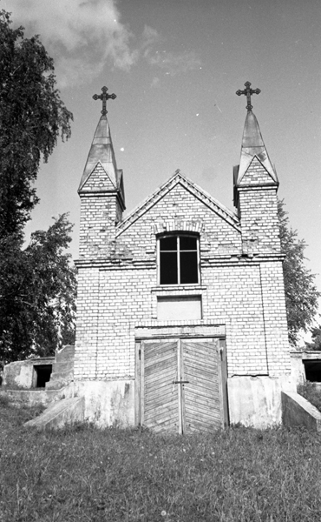
Nuotr. A. Merkevičiaus,1968 m.

Dotnuvos parapijos vikaras, Šlapaberžės, Gudžiūnų parapijų ir Pilionių koplyčios administratorius kunigas brolis Pranciškus-Virginijus Vaitkus OFM (Cap) pasirūpino, kad Piliuko koplyčia būtų atnaujinta, ji iškilmingai pašventinta 1994 m. rugpjūčio 6 d. Į Kardinolą Vincentą Sladkevičių kreiptasi rugpjūčio 18 d., prašant atidarytai koplyčiai suteikti naują – Šv. Pranciškaus titulą ir mažuosius Porciunkulės atlaidus. Tikinčiųjų reikmėms koplyčia naudota kelis kartus per metus. 2002 m. birželio mėn. įsiplėšta į Dievo namus ir padegta, nuo tada vėl koplyčios kaip veikiančios šventyklos gyvastis nutrūksta.
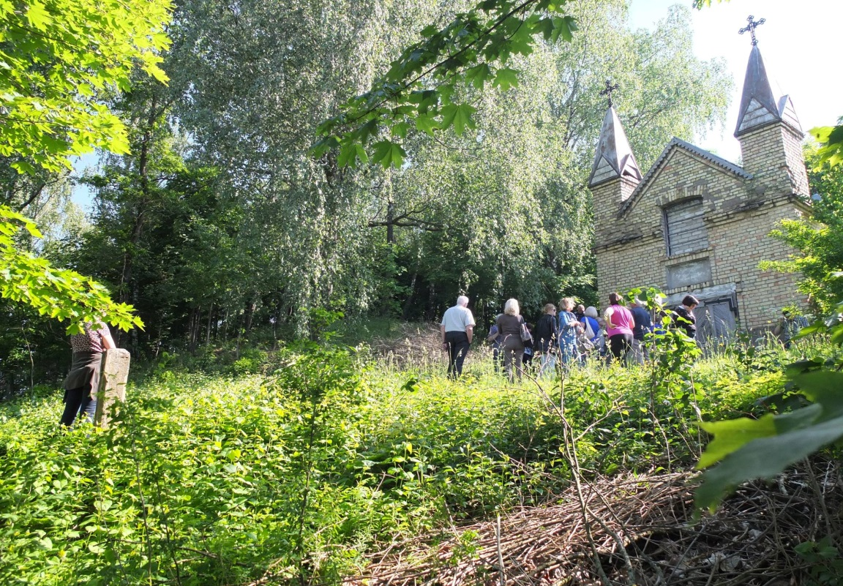
Nuotr. R. Švedienės, 2017 m.
1997 m. gegužės 24 d., per Šv. Elenos atlaidus, piliakalnio papėdėje buvo pašventintas Girštautų giminės medinis kryžius (autorius Gintautas Bičkus iš Urnėžių k., Dotnuvos sen.), užrašas: GIRŠTAUTŲ / GIMINĖS PALIKUONIŲ / PAGARBA / SAVO PROTĖVIAMS / ŠIOS / KOPLYČIOS / FUNDATORIAMS / 1997 / JĖZAUS / KRISTAUS / METAI.

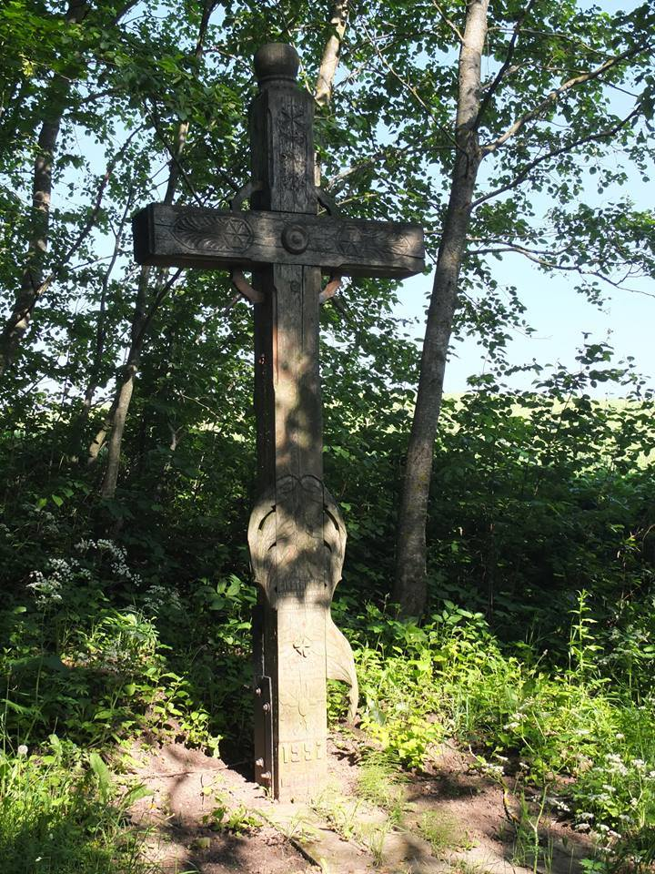
Nuotr. R. Švedienės, 2017 m.

Pastebėjimai apie jėzuitus ir šventąją ugnį
Pasakojimuose randama užuominų apie jėzuitus: kalvelė „supilta jėzuitų, čia buvo jų koplyčia“ (užrašyta 1893 m.); „Pagal vietinių gyventojų pasakojimus, tai ant šio piliakalnio buvo jėzuitų šventykla“ (F. Pokrovskis, 1899 m.). Nežinoma, ar yra tiesioginių sąsajų su jau minėtais Gružauskais, bet prisimintinas dar vienas – Jonas Gruževskis, pirmasis Vilniaus akademijos rektorius lietuvis (1615–1619 ir 1625–1628), vėliau Lietuvos jėzuitų provinciolas, sakęs lietuviškai pamokslus, parašęs lietuvišką giesmę. Apie jo saitus su Mantviliškiu ar Pilioniais nepastebėta, bet prišlietas akcentas gal atvers kitų paieškas.
Pagal turimus tekstus neįmanoma atpažinti, tačiau pastebėjimai apie pagonių šventyklą, aukojimo altorių (V. Juzumas, XIX a. antroji pusė), „senovės žmonių maldyklą“ (1935 m.), apie rastas anglis ar buvusių ugniaviečių žymes, kasant pamatus koplyčiai, leido XX a. ketvirtajame dešimtmetyje spėlioti apie senovės lietuvių aukurą, čia kūrentą šventąją ugnį, pagaliau „padavimai sako, kad piliakalnis buvo vartojamas pagonybės laikais tikybinėms apeigoms“ (1940 m.). Apie tai XX a. pabaigoje iš pilioniškių teužrašytas vienas sakinys: „Spėliojo, kad buvęs aukuras senovės kada, vaidilutės“ (1992 m.).
Būtų drąsiau kalbėti apie šventvietės – alko – vietą, jei šmėsteltų sakmių apie Piliuke nugrimzdusią bažnyčią. Atsitiktiniai archeologų pastebėjimai irgi skurdūs, nesti hipotezių apie šventvietę, todėl tik romantiko vizijos leistų svarstyti, ar Piliuke buvęs ir senovės lietuvių alkakalnis.

Mirusiųjų pasaulis
Piliuke nėra galvosūkio dėl kapinyno. Tiesa, jau atmesta prielaida apie čia 1336 m. žuvusius Pilėnų gynėjus. Buvo priminta ir apie specialiai įrengtas laidojimo kriptas Girštautų koplyčioje.
Senbuviai pasakojo apie kalvoje palaidotus XIX ir XX a. istorijos pervartose žuvusius ar mirusius žmones: Pilionių kaimo gyventojai paliudijo, kad kalvos aukštumėlėje buvo kapinės (1893 m.), „aptikau Rusų kapą, kažkada buvusias sentikių kapines“ (1906 m.), „Pasakoja, kad tai buvę rusų kapai ir prieš keliolika metų dar buvo pasilikusių senų kryžių“ apie 1935 m.), „Rusų laikais čia laidodavo mirusius, ir yra žmonių, kurie atsimena, jog tą vietą vadino burliokų kapais. Atmena dar rusų kryžius (1936 m.).
Tačiau, remiantis užrašytų sakmių nuotrupomis ir tarsi vis atkakliai brukant mintį apie saitus su švedais, kyla klausimas, ar čia sugulę XVII a. vidurio–XVIII a. pradžios Švedijos ar kitos kariuomenės eiliniai. Apie supiltą milžinišką Švedkapį bene pirmasis prabilo P. Biržys 1934 m. knygoje „Kėdainių apskritis“. Jo motyvą po dviejų dešimčių metų plėtojo ir A. Nezabitauskas, dėl palaidotų švedų karių Piliuką pavadinęs Švedkapiu ir Švedkalniu.
XX a. pabaigoje (1992 m.) užrašyti tik du tekstai, kuriuose ryškesnis karių laidojimo motyvas: „Par tuos karus didela armija buvo, šaltis buvo. Lauke pavasare pritrūka maisto, daug išmirė. Su skrybėlėm kalną supylė. Piliukas atsirado“; „Daug žuvo, kaip apsakinėjo. Su kepaliušais supile, aš girdėjau. Gal mūšiai buvo. Atminčiai supile“.

Epochų apraiškos
O gal folkloriniuose pasakojimuose ieškotina dar gerokai ankstesniųjų epochų – kalvų performavimo gynybos tikslais, ikikrikščioniškojo tikėjimo vietos, senovės karių palaidojimo apeigų – apraiškų? Apskritai ar žodinės tradicijos tekstus apie objektą, įvykį ar asmenį galima susieti su konkrečiomis epochomis?
Vieni visažiniai kategoriškai teigs, kad tokie ir panašūs piliakalniai ar kapinynai neturi nieko bendro su švedų (prancūzų ar kitų kitataučių) karinių pajėgų veiksmais. Kiti tyrėjai istorinę atmintį gaivins ieškodami tikrovės atgarsių ir liaudies išmonės dermės.
Į realybę grąžina mokslininkė agronomė Ieva Grigienė, 1990 m. aprašydama gimtąjį Pilionių kaimą, svarsčiusi: „Piliuko atsiradimo versija apie tai, kad jį supylė švedai kepurėmis, buvo plačiausiai paplitusi, bet tai nėra įrodyta jokiais tyrimais. Čia gal galėtų patalkinti geologai padarę dirvožemio gręžinius ir nustatę, ar tai yra natūraliai susiformavęs Žostkos ir Dotnuvėlės santakos elementas jų vagoms griaužiantis gilyn, ar dirbtinai supiltas.“
Dar 1923 m. aikštelė buvo dirbama, o 1930 m. jau kalnas „neariamas ir neganomas“. Čia 1925 m. lankėsi Dotnuvos žemės ūkio technikumo moksleiviai su dėstytoju Ignu Končiumi, šis Piliuką ir fotografavo (yra archyvuose nuotraukos). 1928 m. buvo švenčiamas Valstybės nepriklausomybės atkūrimo dešimtmetis. Ne kartą vykdavo gegužinės.
Apie 1969 m. kolūkis suremontavo koplyčią, uždengė stogą – čia kelerius metus buvo įrengtas buities muziejus. Koplyčioje kaip name bene metus glaudėsi būsimasis skulptorius Algirdas Bosas (jo paminklas LDK etmonui Jonušui Radvilai ir Lietuvos kariuomenei, 1654–1660 m. kovojusiai prieš Maskvą ir Švediją, atidengtas 2006 m. Kėdainiuose, Didžiosios Rinkos a.). XX a. paskutiniajame dešimtmetyje kalvą tapė dailininkai Elena Krušinskaitė (Kauno r.) ir Vilniuje gyvenantis Algis Augustaitis, abu paveikslus pavadino „Pilionių piliakalnis“.

Folklorinė atmintis
Prieš ketvirtį amžiaus specialiai domintis Piliuku ir jo apylinkėmis, stengtasi apklausti senbuvius ir iš jų atminties gelmių užrašyti pasakojimus. Tačiau tuos ir iš archyvų sukauptus tekstus apie praeitį galima tik sąlyginai grupuoti dairantis į žmogaus ir valstybės gyvenimo chronologiją. Praeitis pirmiausia siejama su asmenine pasakotojo patirtimi, todėl XX a. pabaigos tekstuose išsamiau bylojama tai, ką buvo patyrę apklaustieji ar perduota iš ankstesniųjų kartų (pasakota apie Girštautus, koplyčią, palaidojimus, Šv. Elenos atlaidus, vaidenimus).
Užrašyti pasakojimai, kuriuose žvalgytumeisi galimų asociacijų su trijų ar keturių šimtmečių istorija, jau traktuotini tik kaip buvusios folklorinės atminties nuotrupos. Jomis dažniausiai viena kita glausta pasikartojančia informacija paliudijama apie gyvavusią tautosakinę atmintį, bet jau nekuriamas veiksmo siužetas, neieškoma nuoseklesnių priežastingumo ryšių.
Keli turimi rašytiniai XIX a. ar XX a. pradžios ar ketvirtojo dešimtmečio užrašymai patvirtina ir šiandien dar gyvus tuos pačius žodinės tradicijos motyvus. Minėtuose ir ne kartą cituotuose senuosiuose tekstuose yra nuoseklesnė pasakojimo eiga, pateikiama šiandien neaptiktų (neužrašytų, neišklaustų) detalių, regėti rašančiųjų erudicija, kai kada ryškesnės kūrybos ir romantizavimo tendencijos.
Rytas Tamašauskas

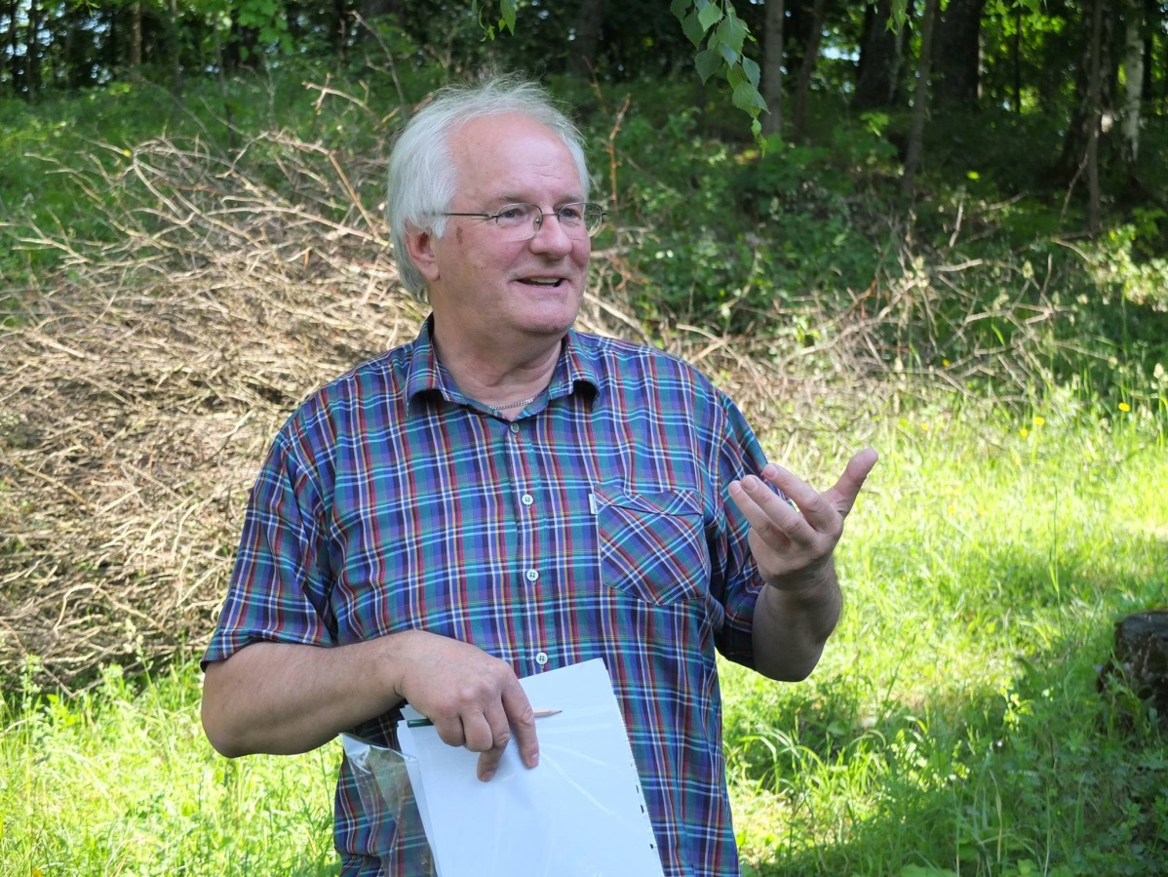

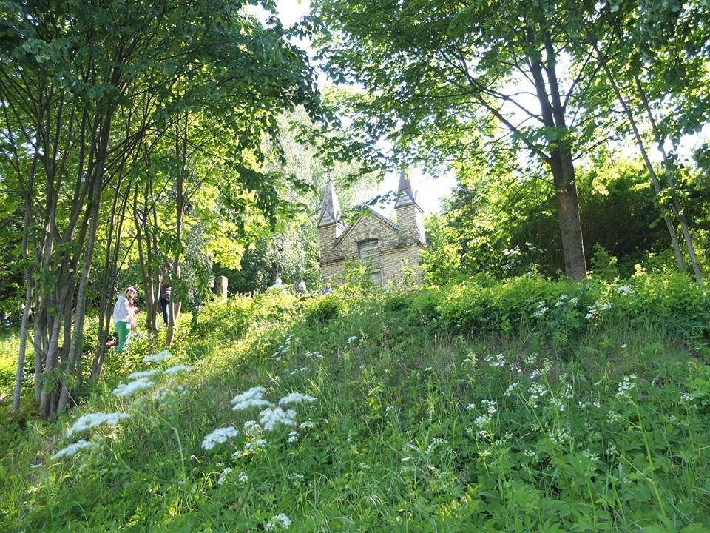
Nuotr. R. Švedienės

